W3 WIFI智能报警系统
使 用 说 明 书

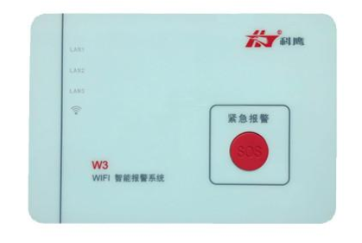

泉州市宏泰科技电子有限公司
中国.福建

一、功能介绍：
●WiFi配置，免布线。
●内置高分贝喇叭，美观不失威慑力。
●WiFi连接报警，省时省心。
●手机APP/遥控器控制，快速简单方便。
●远程报警推送，零话费。
●可定时布撤防；可独立控制单个设备。
●一键扫描分享主机，快速简单方便。
●可添加无数个无线设备，每个设备执行精准定位（命名）。
●独立黑匣子功能，时刻记录每一个设备的工作状态。
●可自行选择采用电话/短信报警（最多5个）。
●可设置主机报警时长。
●可设置是否接收主机上/下线通知。
●布/撤防语音提示，真人发音，更具人性化。
二、主要部件名称及其用途说明：
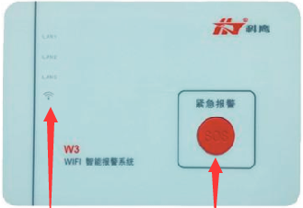

状态指示灯 紧急报警按扭
状态指示灯：出厂状态未联网时慢闪红灯(1秒闪一次)；当长按主机复位键，根据语音提示恢复出厂设置后，蓝灯呈现灭灯状态后2秒恢复正常(当路由器无网络时蓝灯慢闪，当路由器被断电时红灯慢闪）。
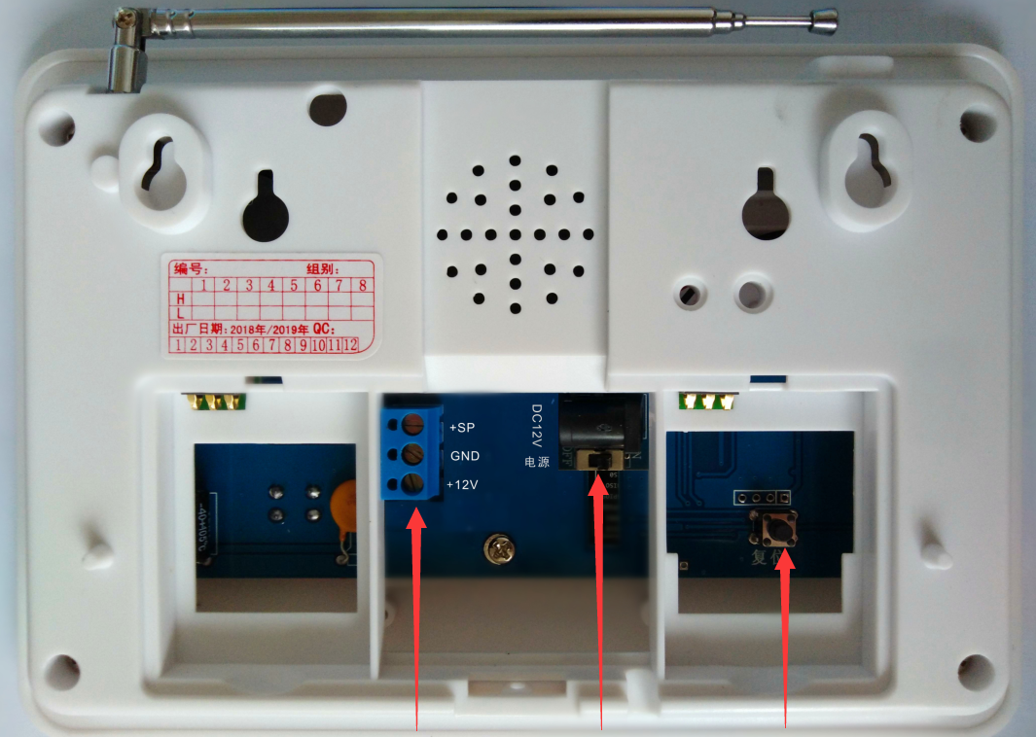

报警输出 供电口 复位(一键配网)

三、APP操作方法：
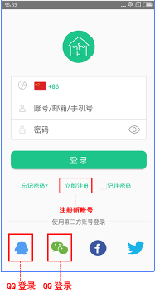
1、下载安装W3 APP:用户可以前往各大市场搜索“智慧主机”或者用扫描二维码下载APP。


- 用户注册：输入用户手机号码及密码，注册成功后，即可登录进行更多功能设置，也可通过第三方授权登录：
3、添加主机： 点“添加主机” 点 “添加新主机”
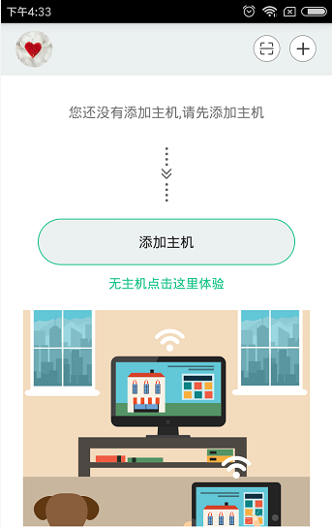
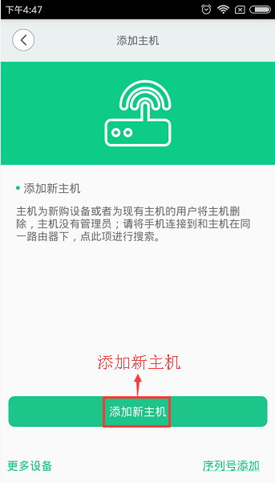
通过扫描二维码添加主机。没有二维码，可以按一下主机背面“复位”键，红灯快闪，语音提示：“请使用手机APP进行WiFi配置。”如右图所示操作来添加主机。
点 “下一步” 输入无线WIFI密码 添加设备和场景
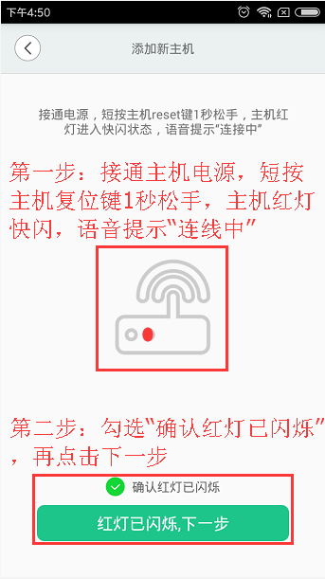
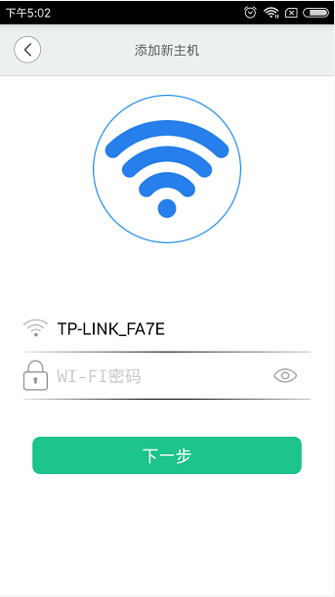
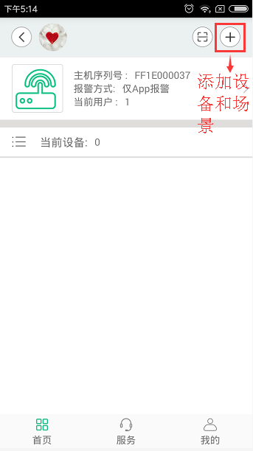
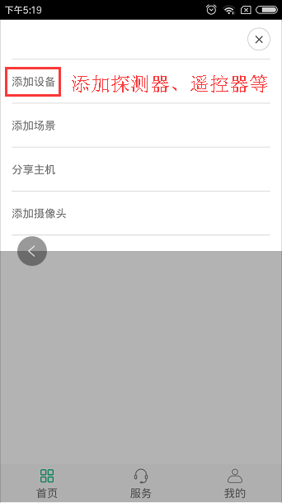
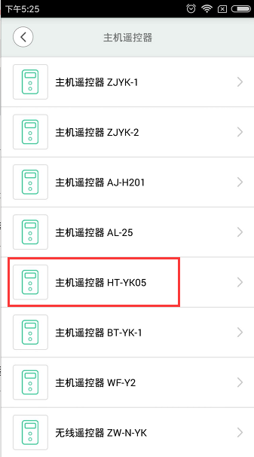
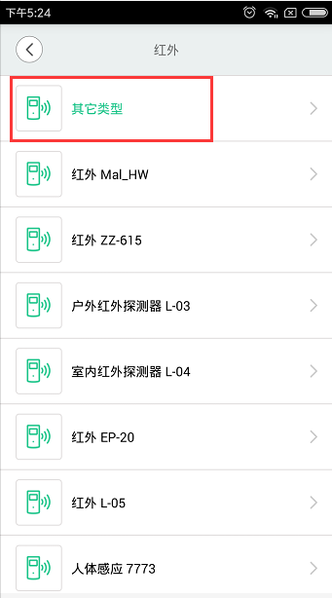
4、添加设备 添加探测器 添加遥控器
5、添加场景 添加定时安防场景 设置定时布撤防
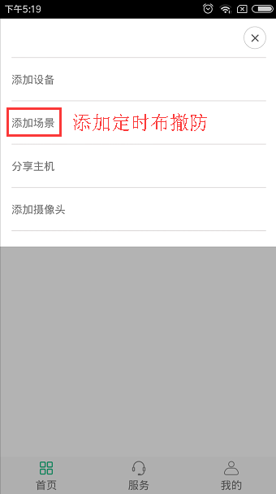
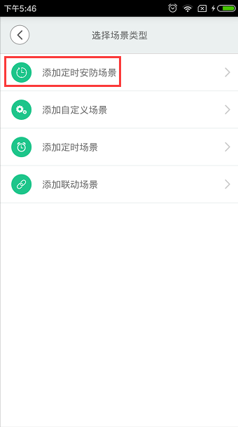
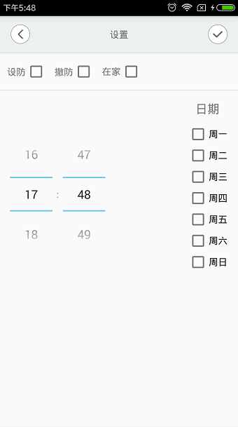
6、授权多用户共同操控同一主机：
注:只能由第一台登录的用户手机进行授权.
点 “+” 点 “分享主机” 扫二维码分享
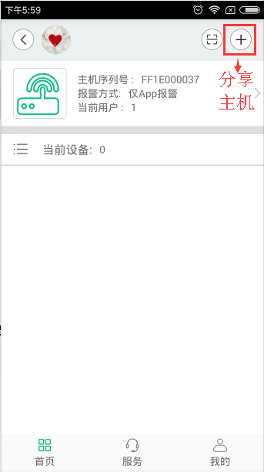
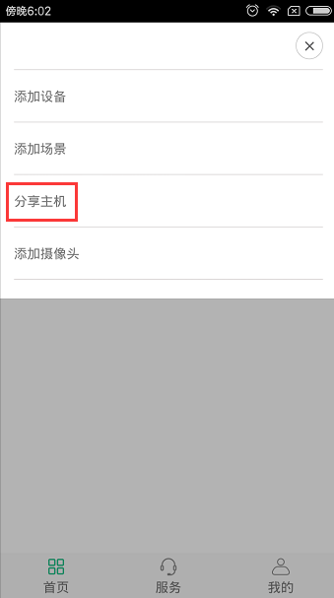


7、长按设备进入设置界面
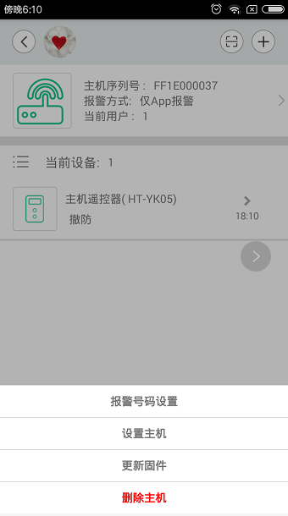
长按主机设置报警号码 长按单个设备设置设备
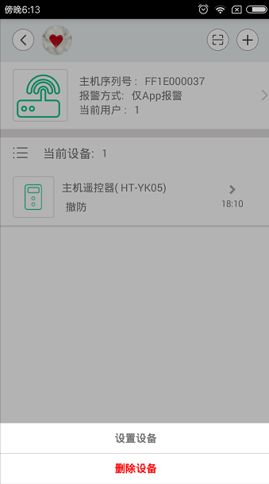

8、对主机布防或撤防操作：
8.1 遥控器布/撤防：
——设防；——在家模式；——撤防；——紧急
8.2 手机APP设/撤防：
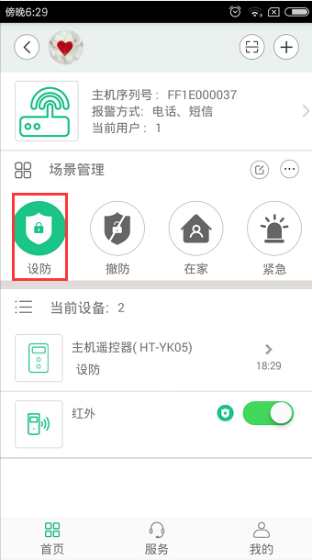
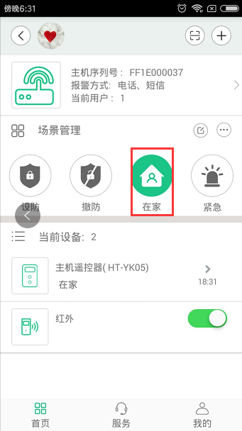
设防 在家模式 撤防
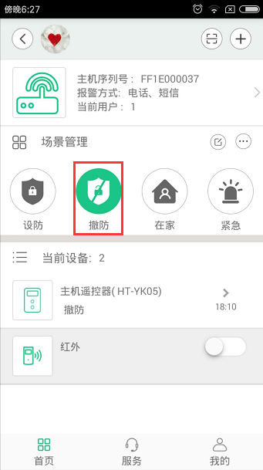

9、根据手机APP菜单提示，可作以下功能设置：
9.1设置24小时防区设备
添加设备：选中的设备24小时都处于设防状态，不受主机状态的影响。
9.2设置永久撤防防区
添加设备：选中的设备24小时都处于撤防状态，不受主机状态的影响。
9.3设置主机报警时长
主机报警声响时常可选择。1分钟，2分钟，5分钟，10分钟，20分钟，30分钟（默认）可自由选择。
9.4设置是否接收主机上线通知
9.5 设置是否接收主机下线通知
四、安装方法：
1．安装无线门磁：
（1）将门（窗）位置擦干净，取掉门磁底部的双面胶保护层，将无线门磁发射器安装在固定的门（窗）框上，磁块安装在活动的门扇（窗）上，并拉出天线。
（2）磁块 “ ”与发射器“ ”对准安装，两者距离不得大于1厘米。
（3）安装完毕后，开门测试，开门瞬间红色指示灯亮，表示门磁安装正常。
2．安装无线红外探测器：
将无线红外探测器电池装好，选择室内距地面1.8-2米的适当位置安装好，透镜对准监控场所，打开电源开关，此时如有人走动，红灯亮起，表示已探测到目标，并发射信号触发主机报警。

五、 接警处理：
1．防区报警：
设防状态下，有非法入侵时或触发紧急防区（无论设防或撤防）时，主机报警，同时手机APP声音提示并弹出信息，信息显示报警防区及类型。提醒用户警情处理。
报警时用户可用遥控器或手机APP撤防。
2．紧急报警：
触发遥控器紧急键、主机紧急报警按钮和手机APP紧急选项，主机紧急报警。
六、技术参数：
1、主机：
- 工作频率：K1/315MHz/433MHz(可选)
- 接收距离：300—500m（开阔地）
- 电源电压：DC12V 1000mA 备电：600mA/H DC 7.4V
- 静态电流：≤70mA
- 报警电流：≤300mA
- 电源输出：DC 7.4—12V 500mA
- 外接警号：DC 12V 有源喇叭
- 使用环境：－20℃—55℃ 相对湿度≤80%
- 外观尺寸：187mm×130mm×30mm（不含天线）
2、遥控器：
- 工作电压：DC 12V
- 工作频率：K1/315MHz/433MHz(可选)
- 发射电流：≤20mA
- 发射距离：100—300m（开阔地）

七、注意事项：
1.主机所有的功能设置只能由第一台登录的手机进行操作。
2.本机使用需要良好的WIFI网络支持，安装时请确认主机与无线路由器之间的有效距离。
3.使用报警主机的APP前，请确认手机本身安装的其它软件是否具有过滤及信息拦截作用（如360、省电管家等），若有请关闭以上功能，否则可能出现手机熄屏后无法收到推送信息。
4.遥控器禁止重摔或浸水，当遥控器距离缩短时应更换电池。
5.选配备用电池，注意容量有限，应以交流供电为主。
6.定期进行例行试验，发现故障及时排除。

特 别 提 示
● 本报警系统必须由具备专业资质的人员进行安装调试，
并由安全保卫部门验收合格，方可投入正常使用！
● 报警系统作为一种先进的技术防范手段， 能阻吓盗贼、减轻损失，但任何产品都有其自身的局限性，并非保险的替代品，请用户定期检查产品的可靠性，继续对财产进行保险。本公司不对产品故障造成的财产损失承担任何责任。
● 启动报警系统前，用户应进行例行试验，确认系统工作正常。
● 本产品一年保修，终身维护！

泉州市宏泰科技电子有限公司
地址：福建省泉州市洛江区五金机电产业园宏泰科技园区
网站：http://www.ht110.com
销售热线：0595-22392458 22392468
技术支持：0595-28122730 28122731

